* 主程式
  + NQSO

1. Employee_Stock_Option2 (柏宏程式)
2. Employee_Stock_Option3 (對破產邊界做修正)
3. Employee_Stock_Option4 (對破產邊界做修正、default_boundary修正、上方建更多資產點取代硬修正的方法)
   * QSO
4. Employee_Stock_Option_ISO (柏宏程式)
5. Employee_Stock_Option_ISO3 (對破產邊界做修正)
6. Employee_Stock_Option_ISO4 (對破產邊界做修正、default_boundary修正、上方建更多資產點取代硬修正的方法)

* Sequential Exercise
  + Employee_Stock_Option4_SquentialExercise_control 操控程式(參數設定)
  + NQSO
    1. Employee_Stock_Option4_SequentialExercise (利用這個程式最後面設定 break point ，抓出各層數最適履約比例)
    2. Employee_Stock_Option4_SequentialExercise_taxrate (利用這個程式最後面設定 break point ，抓出各層數每個節點選擇最適履約比例後的課稅最高稅率)
  + QSO
    1. Employee_Stock_Option_ISO4_SequentialExercise (利用這個程式最後面設定 break point ，抓出各層數最適履約比例)
* Fix Cost

(後面數字編號就是對應使用哪個主程式)

(後面 GammaSigma/MuGamma 代表row 和 column )

* 1. NQSO_QSO_fixed_cost_GammaSigma_100unit (主程式使用2)
  2. NQSO_QSO_fixed_cost_GammaSigma3_100unit
  3. NQSO_QSO_fixed_cost_GammaSigma4_100unit
  4. NQSO_QSO_fixed_cost_MuGamma
* Fix CE
  1. NQSO_QSO_fixed_CE_calibrateGammaBySigma_100unit(不同sigma水準下，根據最佳化目標是找到最適的gamma)
  2. NQSO_QSO_fixed_CE_GammaSigma3_100unit
  3. NQSO_QSO_fixed_CE_GammaSigma4_100unit
  4. NQSO_QSO_fixed_CE_MuGamma
* 功能程式

1. Default_boundary :計算各時期的違約門檻
2. Up_boundary :計算各個資產樹及時期的最上界
3. Firm_tree_value :計算各個資產樹及時期所需接的點
4. Tax_employee :計算員工當點財富與履約是否會有正報酬
5. choosej :給定折現率與下期的違約門檻下，可找出離下期期望值最近的接點
6. BTT:透過資產樹得出接點和接點機率
7. optimal_alpha :找出所有已儲存的效用中最大值及位置
8. expected_value :透過BTT得出的機率及折現率，得出期望值
9. CE: 透過效用反求Certainty Equivalence
10. binary_search_fixed_CE4 (輸入fixedCE相關參數，二分法求出N張ESO下的年薪)
11. binary_search_fixed_CE4_2(與前者差異，是輸出結果包含TB BC)
12. binary_search_fixed_cost4 (輸入fixedCost相關參數，二分法求出N張ESO下的年薪)
13. binary_search_fixed_cost4_2(與前者差異，是輸出結果包含TB BC)
14. transfer_mu 將股價報酬率轉換成資產報酬率
15. transfer_sigma 將股價波動度轉換成資產波動度

* 程式的使用邏輯
  + 主程式是用來評價ESO價值(cost , utility ,equit, debt ……..)  
    主要只是區分NQSO/QSO，和對應做了哪些程式上的修正
  + Sequential Exercise、

Fix Cost、Fix CE 主要來控制「主程式」(如圖2)。  
在這三類程式的剛開始，都會對參數做設定(如圖1)，即可執行。最終結果就會呈現在 workspace

* + 功能程式不會單獨使用到，主要會被主程式以及Sequential Exercise、
  + Fix Cost、Fix CE等程式所呼叫。
  + 附註:參數設定容易忽略的部分，使用NQSO主程式(ESO_type=1;

type_tax_employee=1;)；使用QSO主程(ESO_type=0;type_tax_employee=2;)

圖1 (以 calibrate gamma 為例):

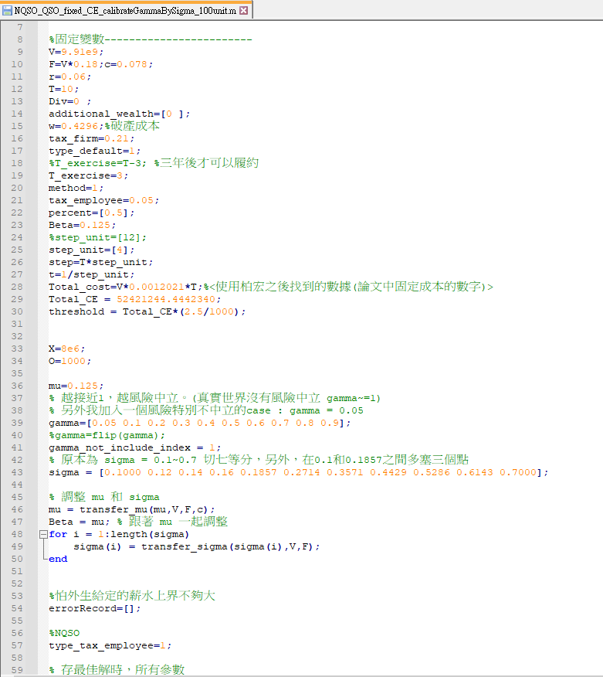

圖2 (以 calibrate gamma 為例) – 紅色底線即為主程式

